
COLEGIO SEMINARIO MENOR
DE NUESTRA SEÑORA DEL ROSARIO
Caminamos con Calidad y Excelencia

GPE | Área |  | Docente | Grado | Tiempo |  | Período | No. Guía
015 | Robótica |  | Julián Andrés Riátiva | LEVEL F | 1 bloque |  | 1 | Sesión 8
Tema: |  | Robots, artefactos digitales muy agiles
Nombre: |  |  |  | Fecha:
Indicadores de Logro: |  | Actuadores y buzzers

Actuadores o salidas de un robot: Son los componentes que, al ser activados por el controlador del robot, realizan acciones en el entorno como iluminar, mover algo, desplazar el robot, generar sonido, entre otros.
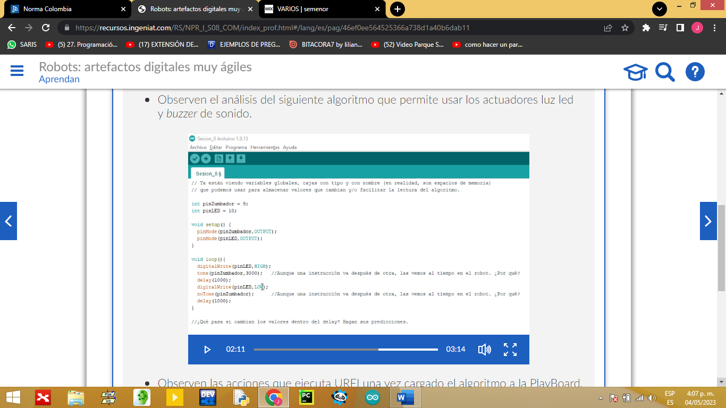
Algoritmo que acciona dos actuadores (Led y Zumbador)

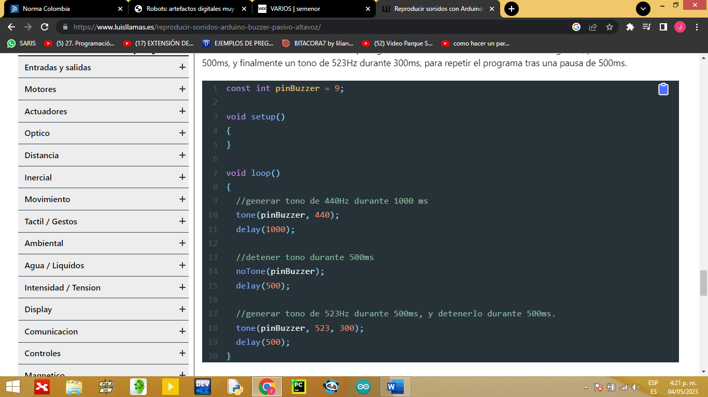
En este código empleamos el buzzer o altavoz conectado en el Pin9 para generar una función de 440Hz durante un segundo, pararlo durante 500ms, y finalmente un tono de 523Hz durante 300ms, para repetir el programa tras una pausa de 500ms.

